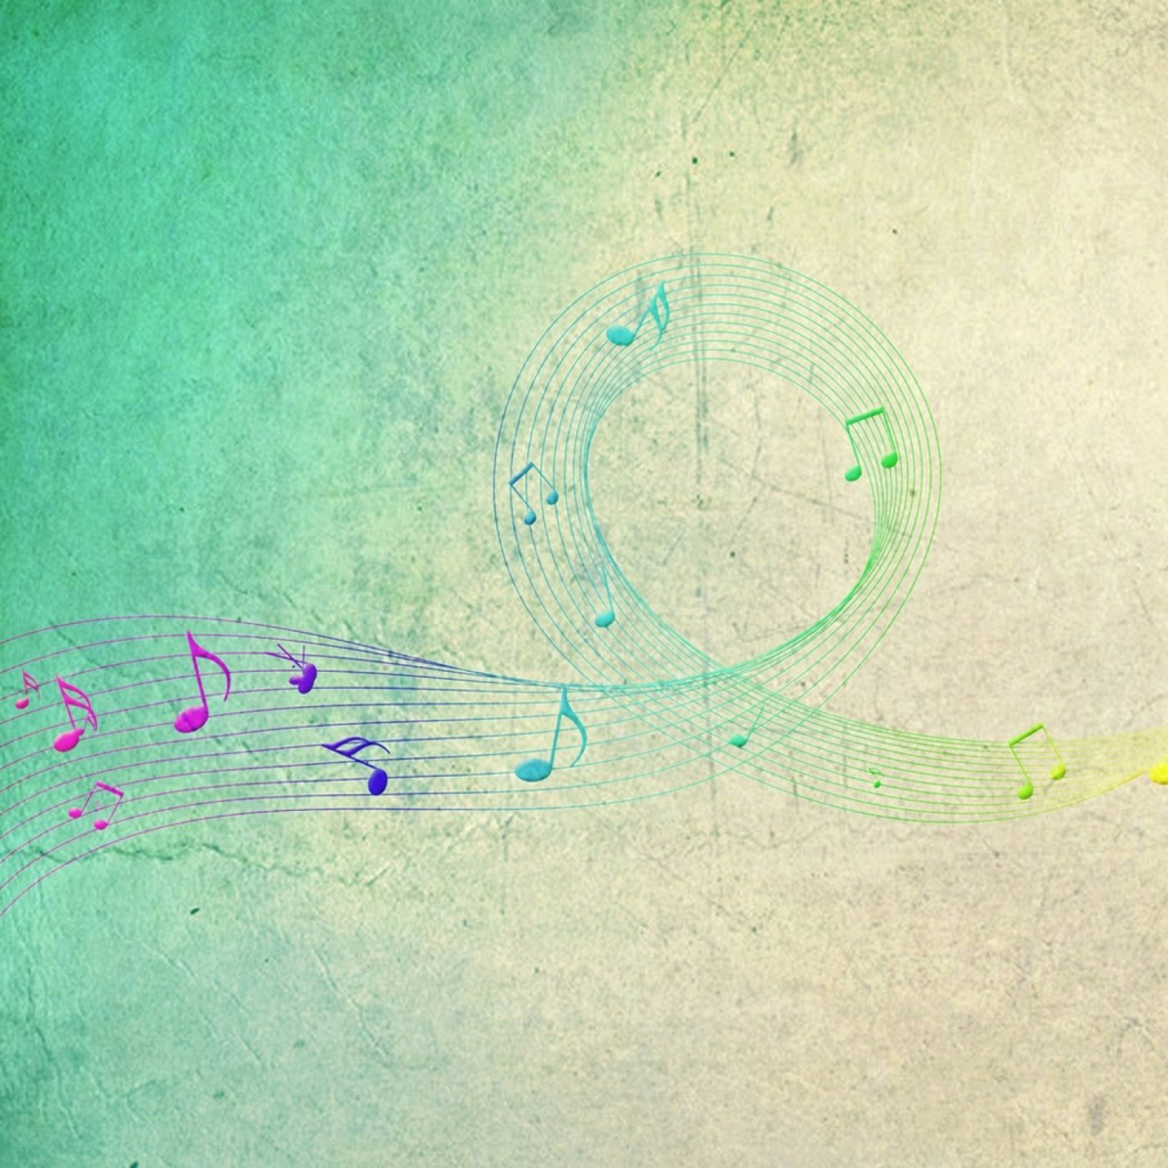
Образовательное мероприятие по художественно- эстетическому развитию для детей старшего возраста.
Приветливо здороваюсь с детьми и загадываю им загадку про мяч
Бъют его рукой и палкой, Никому его не жалко. А за что его так бъют? А за то, что он надут! (С. Маршак)
Игра с мячом
Предложить детям встать в плотный круг. Бросать мяч ребёнку, стоящему напротив, сначала назвав его по имени, затем сделав комплимент ("У тебя красивая улыбка")
Можно прочесть стихотворение:
Друг, весёлый мячик мой! Всюду, всюду он со мной! Раз, два , три, четыре, пять! Хорошо мне с ним играть! (Е.Вышеславцева)
Игра "Передай мяч". (Моравская народная мелодия)
Объяснить детям, что, принимая мяч, они должны его передать дальше по кругу в ритме музыки, не торопясь. (Если у детей не получается сразу, нужно объяснить еще раз, дать почувствовать пульсацию музыки)
Дети стоят по кругу. Даю двум детям по мячу разного цвета. Под любую весёлую музыку на выбор, дети передают мяч друг другу. В процессе игры, педагог вводит в игру третий мяч, потом четвёртый и т.д., таким образом ускоряя темп игры. Игра прекращается по сигналу педагога: оказывается, кто-то из детей остался без мяча, а у кого-то их сразу два. Создаётся суетливая , весёлая атмосфера, которая очень нравится детям.
Ударяя мячом об пол, читаю стихотворение
Раз, два, три, четыре, пять - Трудно мячики считать. Раз, два, три, четыре, пять - Буду с ними я играть! Бьют его, а он не злится. Потому, что без битья Нет для мячика житья! (В. Берестов)
Предлагаю детям взять по мячу и потанцевать с ним под вальс. Сказать детям, что как только музыка закончится, нужно принять красивую позу с мячом.
Все эти игры способствуют созданию непринуждённой и доброжелательной атмосферы, формированию коммуникативных навыков и дружелюбного отношения детей друг к другу; развивают речь, мышление, воображение, память, внимание, сноровку.
С улыбкой на лице "по музыкальному" прощаюсь с детьми

